





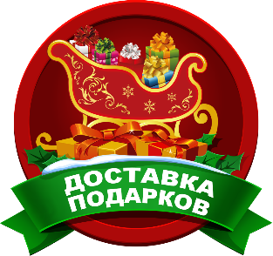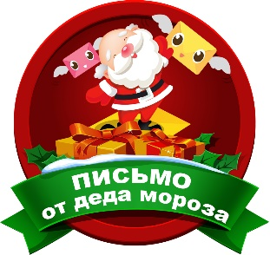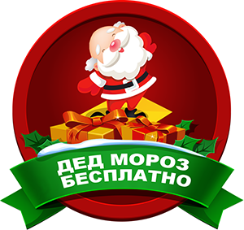

**Уважаемые партнеры,**

**Скоро Новый Год - пора заказывать Новогодние сладкие подарки 2015!**

У Вас есть возможность приобрести разнообразные **сладкие подарки** в красочной яркой упаковке, а также **Элегантные новогодние мешочки.**

Состав **Новогодних подарков** – это самые лучшие **и самые вкусные** конфеты ведущих украинских и российских производителей, таких как:





**Доступная Цена и бесплатная доставка подарков**

Стоимость подарка может быть – от доступной до элитной – весом от 300 грамм до 1,5 килограмм и стоимостью от 180 сомов. Только у нас Вы сможете приобрести около 20 видов подарков (картон, мешковина). Вас порадуют корпоративные Новогодние подарки с дизайном и логотипом Вашей компании, также мы предоставляем бесплатную оперативную доставку подарков, если заказ идет свыше 20 подарков.

***Шоковая акция! Закажите у нас от 50 подарков и выше, и наш веселый дед мороз бесплатно поздравит ваших детей и вручит вкусные подарки.***

**Высокое Качество и сладкие бонусы**

Состав подарков – это честное соотношение «цена-качество». Заказывайте Новогодние подарки у нас – и Вы получите качество свежайших кондитерских изделий, и также:

**В *состав Новогоднего сладкого подарка дополнительно входит:***

* **Диплом от Деда Мороза»** Яркий и веселый диплом вашему ребенку от настоящего деда мороза с печатью.
* **«Письмо от Деда Мороза»** порадует детей своими пожеланиями и стихами на Новый 2015 год

*Приглашаем Вас посетить наш “Show Room” по адресу ул. Уметалиева д. 11, 22 кв. (пер. Боконбаева), с Новогодней коллекцией подарков, где Вы сможете не только определиться с выбором подарка, но и продегустировать конфеты-новинки.*

**Мы поможем Вам в выборе лучших Новогодних подарков!**

**+996 312 455 122, +996 (555,703,776) 444 006**

**Посетите наш сайт www.podarki.kg**

----------------------------------------------------------------------------------------------------------------------------------------

**Самые продаваемые подарки:**



